Гуманитарный проект «Ориентир»
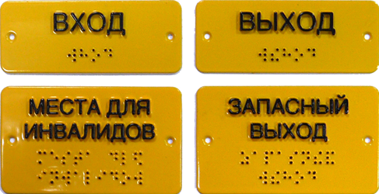 | 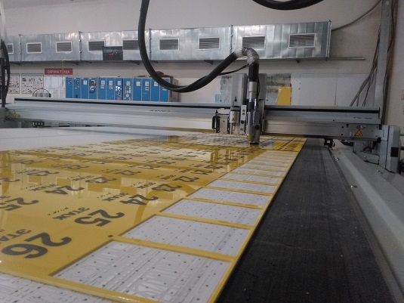 | 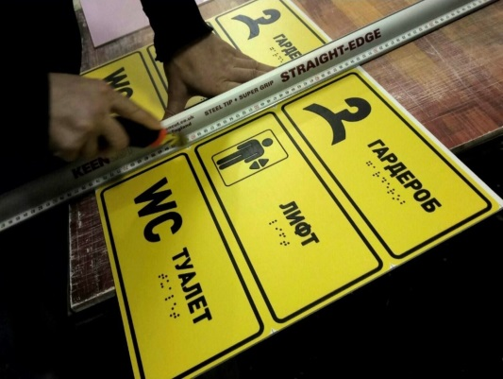
Информация о социальном проекте:
Контактное лицо по  социальному  проекту (ФИО, должность,  контактный телефон, e-mail) | Чаплюн Дмитрий Сергеевич, заведующий отделением  социальной реабилитации, абилитации инвалидов и  дневного пребывания для граждан пожилого возраста  Контактный телефон: 801642 4-58-25  e-mail: otdelenie.2017@yandex.ru
Название социального  проекта | «Ориентир» - мастерская по изготовлению информационных  табличек, адаптированных для незрячих и слабовидящих  людей.
Актуальность социального  проекта (обоснование  важности и социальной  значимости реализации  данного социального  проекта): | Тактильные таблички Брайля помогают незрячим и  слабовидящим людям ориентироваться в пространстве.  В современном мире стремительного развития технологий и  внимания  к вопросам доступности, тактильные таблички с шрифтом  Брайля  выходят на передний план, открывая новые горизонты комфорта  для слабовидящих и незрячих людей. Эти маленькие, но  значимые  детали дизайна не только улучшают повседневную жизнь, но и  открывают двери к самостоятельности и равенству.  Брайль: язык для осязания  Шрифт Брайля, предложенный Луи Брайлем еще в 1824 году,  стал настоящим языком осязания. Специальные выпуклые  символы, представляющие буквы и цифры, позволяют  слабовидящим и незрячим ориентироваться в пространстве,  читать текст и  воспринимать информацию. Брайлевские таблички, таким  образом, становятся мостом между миром визуальных и миром,  где главную роль играет осязание.  Безопасность и ориентирование  Брайль-таблички наружных дверей, лифтов, помещений и других  общественных мест не просто обозначают местоположение, они  предоставляют ключевую информацию для безопасного  передвижения. Ощущение букв и слов на кончиках пальцев  позволяет легко идентифицировать нужное направление и точку  назначения.  Доступ к образованию  Брайль не ограничивается табличками в общественных местах.  В образовательных учреждениях тактильные таблички с Брайлем  становятся ключом к обучению. Они предоставляют учащимся  возможность самостоятельно ориентироваться в пространстве,  читать информацию и общаться.  Индивидуальный подход  Одним из важных преимуществ брайлевских табличек является  возможность адаптации к конкретным потребностям.  Разнообразие форматов, размеров и цветов делает их  универсальными и пригодными для различных ситуаций. Кроме  того, добавление дополнительной тактильной информации,  такой как рельефные рисунки, расширяет спектр восприятия.  Будущее, где комфорт — для всех  Внедрение брайлевских табличек — не просто мода или тренд.  Это шаг в сторону обеспечения удобства и равных возможностей  для каждого члена общества. Поддерживая удобство  использования тактильных табличек с шрифтом Брайля, мы  строим будущее, где невидимое становится комфортным и  доступным.
Цель социального проекта: | Создание мастерской по изготовлению информационных  табличек и брошюр со шрифтом Брайля для слабовидящих  граждан.
Задачи социального проекта: | - помощь в адаптации слабовидящим и слепым людям для  повышения уровня жизни  - облегчить коммуникацию для незрячих и слабовидящих людей.  - создание доступной среды для незрячих и слабовидящих  людей.
В поддержку кого направлен  социальный проект (целевая  группа): | Люди с инвалидностью по зрению
Место реализации  социального проекта: | Государственное учреждение «Кобринский территориальный  центр социального обслуживания населения», отделение  социальной реабилитации, абилитации инвалидов и дневного  пребывания для граждан пожилого возраста
Бюджет социального проекта  (общая сумма, необходимая  для реализации проекта)*: | 100000 (в долларах США)
Срок реализации социального  проекта: | от 12 - до 24 месяцев
Ожидаемый результат(-ы) от  социального проекта в случае  его реализации: | - оснастить мастерскую необходимыми техническими  средствами и материалами;  - создание рабочего места;  - обучение специалиста Азбуке «Брайля»;  - изготовление информационных табличек и буклетов;  адаптированных для незрячих и слабовидящих;  - сотрудничество с юридическими лицами по вопросам создания  доступной среды для людей с инвалидностью по зрению в  данном регионе и в других областях.

Проектная заявка на финансирование социального проекта
Название  организации: | Государственное учреждение «Кобринский территориальный  центр социального обслуживания населения»
УНП, банковские  реквизиты: | УНП 290352954  ОКПО 29213768  БИК; АКВВВY2Х  р/с BY47AKBB36320110900161100000  ЦБУ № 113 ОАО «АСБ Беларусбанк» г. Кобрин,  ул. Суворова, 27
Адрес организации,  телефон, адрес  электронной почты,  сайт организации: | Республика Беларусь  225304, Брестская обл.,  г. Кобрин  ул .Советская, д.103,  тел.8(01642) 3-42-28  Электронная почта: kobrin@ktcson.by  Сайт http://ktcson.by/
Информация об  организации (чем  занимается,  кому оказывает  помощь и др.): | Учреждение является государственным учреждением  социального обслуживания, деятельность которого направлена  на организацию социального обслуживания граждан,  находящихся в трудной жизненной ситуации, в формах  полустационарного, нестационарного социального  обслуживания, социального обслуживания на дому и в  замещающей семье, а также содействие активизации  собственных усилий граждан по предупреждению, преодолению  трудной жизненной ситуации и (или) адаптации к ней.
Руководитель  организации (ФИО,  должность,  контактный  телефон, email): | Лукашук Наталия Михайловна, директор,  контактный телефон 801642 3-42-28,  e-mail: kobrin@ktcson.by
Контактное лицо по  социальному  проекту (ФИО,  должность,  контактный  телефон,  e-mail): | Чаплюн Дмитрий Сергеевич, заведующий отделением  социальной реабилитации, абилитации инвалидов и дневного  пребывания для граждан пожилого возраста  Контактный телефон: 801642 4-58-25  e-mail: otdelenie.2017@yandex.ru
Будем рады сотрудничеству!

Information about the social project:
Contact person for  the social  project (full name, position,  contact phone number, e-mail ) | Chaplyun Dmitry Sergeevich, Head of the Department  of Social Rehabilitation, Habilitation of Disabled Persons and  Day Care for Elderly Citizens  Contact phone: 801642 4-58-25  e-mail: otdelenie.2017@yandex.ru
Name of the social  project | "Orientir" is a workshop for the production of information  signs adapted for blind and visually impaired people.
Relevance of the social  project (justification of  the importance and social  significance of the implementation  of this social  project): | Braille tactile signs help blind and visually impaired  people navigate in space.  In today's world of rapidly advancing technology and  attention to accessibility, tactile signs with Braille  are coming to the forefront, opening up new horizons of  comfort for visually impaired and blind people. These small but  significant design details not only improve everyday life, but  also open the door to independence and equality.  Braille: A language for touch  Braille, proposed by Louis Braille back in 1824, has become  a true language of touch. Special raised symbols  representing letters and numbers allow the visually impaired  and blind to navigate in space, read text and  perceive information. Braille tablets thus  become a bridge between the visual world and the world where  touch plays the main role.  Safety and Orienteering  Braille signs on exterior doors, elevators, rooms and other  public spaces do more than just indicate location, they  provide key information for safe  navigation. The feel of letters and words at your fingertips  makes it easy to identify your direction and destination.  Access to education  Braille is not limited to signs in public places. In  educational institutions, tactile signs with Braille  are becoming the key to learning. They provide students with  the opportunity to navigate independently,  read information and communicate.  Individual approach  One of the important advantages of Braille signs is  the ability to adapt to specific needs. The variety  of formats, sizes and colours makes them universal and  suitable for various situations. In addition, the addition of  additional tactile information, such as relief  drawings, expands the range of perception.  A future where comfort is for everyone  The introduction of Braille signs is not just a fashion or a trend.  It is a step towards ensuring convenience and equal  opportunities for every member of society. By supporting the  convenience of using tactile signs with Braille, we are building  a future where the invisible becomes comfortable and  accessible.
The goal of the social project: | Establishment of a workshop for the production of information  signs and brochures in Braille for visually impaired citizens.
Objectives of the social project: | - assistance in adaptation of visually impaired and blind people  to improve their standard of living  - to facilitate communication for blind and visually impaired  people.  - creation of an accessible environment for blind and visually  impaired people.
Who is the social project aimed at supporting  (target  group): | People with visual impairments
Place of implementation  of the social project: | State institution "Kobrin territorial center  of social services for the population", department of social  rehabilitation, habilitation of the disabled and day care for  senior citizens
Social project budget  (total amount required  to implement the project)*: | 100,000 (US Dollars)
Duration of the social  project implementation: | from 12 to 24 months
Expected result(s) from  the social project if  it is implemented: | - equip the workshop with the necessary technical means and  materials;  - creation of a workplace;  - training a specialist in the Braille alphabet;  - production of information signs and booklets adapted  for the blind and visually impaired;  - cooperation with legal entities on issues of creating  an accessible environment for people with visual disabilities in  this region and in other areas.

Project application for funding a social project
Name of  the organization: | State institution "Kobrin territorial  center of social services for the population"
UNP, bank  details: | UNP 290352954  OKPO 29213768  BIC; AKVVVY2X  current account BY47AKBB36320110900161100000  Central Bank No. 113 of JSC "ASB Belarusbank" Kobrin,  st. Suvorova, 27
Organization address,  telephone,  email address,  organization website : | Republic of Belarus  225304, Brest region,  city ​​of Kobrin  ul. Sovetskaya, 103,  tel.8(01642) 3-42-28  Email: kobrin@ktcson.by  Website http://ktcson.by/
Information about  the organization (what  it does,  who it helps  , etc.): | The institution is a state institution  of social services, the activities of which are aimed at  organizing social services for citizens in  difficult life situations, in the forms of semi-stationary,  non-stationary social services, social  services at home and in a foster family, as well as  promoting the activation of citizens' own efforts to  prevent, overcome and (or) adapt to a difficult life situation  .
Head of  the organization (full name,  position,  contact  phone number, email): | Lukashuk Natalia Mikhailovna, director,  contact phone 801642 3-42-28,  e-mail: kobrin@ktcson.by
Contact person for  the social  project (full name,  position,  contact  phone number,  e-mail): | Chaplyun Dmitry Sergeevich, Head of the Department  of Social Rehabilitation, Habilitation of Disabled Persons and Day  Care for Elderly Citizens  Contact phone: 801642 4-58-25  e-mail: otdelenie.2017@yandex.ru
We look forward to collaborating !

